Преимущества и недостатки алюминиевых радиаторов
Современные алюминиевые батареи в том виде, каком мы их знаем, буквально ворвались на наш рынок около 10 лет назад, завоевывая его семимильными шагами и вытесняя чугунные и стальные радиаторы.
В действительности материал, из которого изготавливаются приборы отопления, — это не алюминий в чистом виде. Этот металл не отличается прочностью, поэтому в промышленности применяются разные сплавы с ним, такие как дюралюминий, силумин и прочие. Батареи отопления делают из силумина, в нем присутствует значительная доля кремния (до 13%) для повышения прочности изделия и уменьшения его себестоимости, при этом сохраняются все теплопроводящие свойства алюминия.
Конструкция отопительных алюминиевых радиаторов следующая: каждая секция имеет 2 горизонтальных канала большого диаметра и один вертикальный, чей диаметр намного меньше. От него отходит несколько ребер, обеспечивающих отбор тепловой энергии у нагретой воды, протекающей по трубке, и передачу его воздуху помещения. Также ребра отдают в комнату и лучистое тепло.
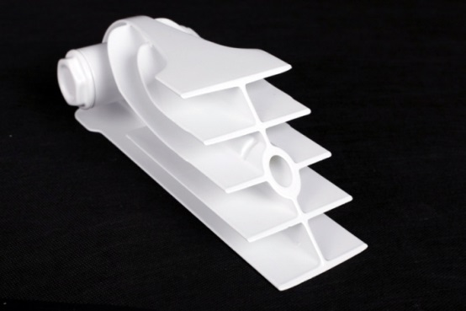
Чем же так хороши эти батареи отопления, что так быстро заняли уверенные лидирующие позиции на нашем рынке? Секрет – в достоинствах алюминиевых радиаторов, их лучше рассмотреть в сравнении с традиционными нагревателями из чугуна:
- Величина теплоотдачи. Она обусловлена физическими свойствами алюминия, лучшие показатели есть только у меди, но она не в пример дороже. Секции чугунных и алюминиевых приборов с одинаковым межосевым размером имеют тепловую мощность 140 и 180 Вт соответственно.
- Малый вес. Изделия легко монтировать даже в конструкции из пористого бетона. Чугунные батареи в 3—4 раза тяжелее.
- Быстрый нагрев поверхностей и остывание. Благодаря этому свойству радиатор из алюминия хорошо поддается количественной (по расходу) и качественной (по температуре) регулировке теплоносителя, поддерживая требуемый климат в помещении. Нагреватель из чугуна настолько инертен, что практически не поддается автоматической регулировке.
- Небольшая вместительность по теплоносителю (0.15—0.25 л). Она обусловлена малыми диаметрами протоков. Системы отопления с подобными приборами нагреваются быстрее и требуют меньшего количества энергии, а значит, более экономичны. Для сравнения: в чугунную секцию вмещается не менее 1.5 л воды.
- Доступная стоимость.
Конечно же, у алюминиевых батарей есть и недостатки. Их совсем немного и в странах западной Европы им никто не придает значения. Однако, в реалиях стран бывшего СССР эти недостатки оказались существенными. Причины две: мягко говоря, некачественный теплоноситель и скачки давления в системах централизованного теплоснабжения. Неподготовленная сетевая вода с высоким содержанием кислорода и водородным показателем рН, далеким от нейтрального, вступает в химическую реакцию со сплавом радиатора и постепенно разрушает его.
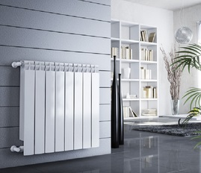Масла в огонь добавляют наши домашние умельцы, любящие заземлять различные электроприборы через стояки централизованного отопления. В результате химическая реакция, о которой упоминалось выше, превращается в электрохимическую коррозию, отчего алюминиевые стенки батареи отопления очень быстро становятся тоньше и трескаются от первого же гидроудара.
Второй недостаток кроется в неспособности алюминиевых радиаторов противостоять высокому давлению теплоносителя, нередко возникающему в централизованных сетях. Причины две: поднятие давления повышающими насосами для доставки теплоносителя на верхние этажи высотных зданий и неконтролируемые гидроудары при пуске систем в осенний период. Последние представляют особую опасность, скачки давления могут превышать рабочее в 3—4 раза.

Преимущества и недостатки биметаллических радиаторов
Внешне это – все тот же отопительный прибор из алюминия. Только присмотревшись ко внутренней поверхности каналов можно обнаружить разницу. Она заключается в том, что все каналы для теплоносителя представляют собой единый трубчатый каркас из стали, который сверху покрыт литьем из того же силумина. Как будто перед заливкой в форму положили стальной каркас, сваренный из труб.
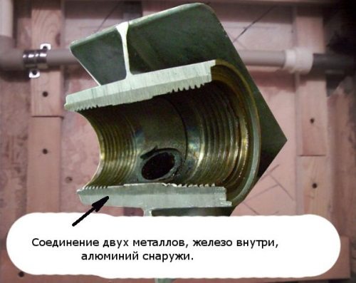
Биметалл в разрезе
Трубчатая стальная конструкция биметаллических радиаторов абсолютно герметична, теплоноситель ни в какой точке не контактирует с алюминиевым сплавом.
Интересный факт: изготавливая биметаллический радиатор методом заливки, невозможно нахалтурить и сварить каркас из тонкостенных труб, поскольку в соответствии с технологией в процессе литья эти трубки будут испытывать нагрузку. Будь они из тонкой стали, то просто сложились бы пополам. А сварная конструкция из толстой стали априори выдержит давление свыше 20 Бар.
Благодаря новым конструктивным особенностям биметаллические батареи приобрели следующие преимущества:
- Практически без изменений остались все теплофизические характеристики алюминиевого сплава, обусловливающие хорошую теплоотдачу, малый вес, небольшую вместительность и способность к регулированию.
- Коррозионная стойкость. Отопительные биметаллические радиаторы будут противостоять ржавлению столь же долго, сколь и стальные трубы, подводящие теплоноситель. А модификации с каркасом из нержавеющей стали практически вечны.
- Устойчивость к гидроударам и высокому давлению.
- Но теперь, вместо двух устраненных недостатков силуминовых батарей отопления, появился один новый – высокая стоимость изделия. Это закономерные последствия увеличения материалоемкости и усложнения технологического процесса по изготовлению биметаллических радиаторов.
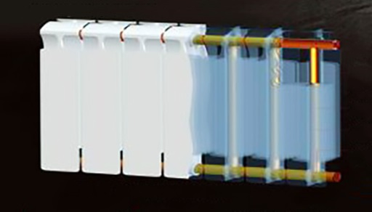

Рекомендации по выбору оптимального варианта
Для того чтобы осуществить выбор, следует проанализировать технические характеристики нагревателей обоих типов. В представленной ниже таблице представлены параметры изделий известного итальянского производителя отопительной техники, продающиеся под брендом RADENA.
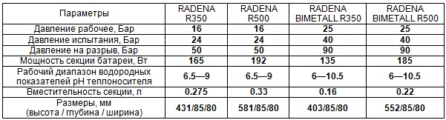
Примечание: биметаллический радиатор с обозначением R350 имеет межосевое расстояние 350 мм, соответственно, в R500 размер 500 мм.
Изучив технические данные в таблице, можно сделать выводы, что введение металлического каркаса в конструкцию нагревателя способствовало повышению их прочностных характеристик, но уменьшило показатели теплоотдачи радиатора. При этом стоимость радиаторов значительно выросла. Поэтому не стоит вопрос, — какие лучше батареи, есть сфера применения для каждого вида.
Сфера использования алюминиевых радиаторов – индивидуальные системы отопления домов, квартир или целых зданий, где давление теплоносителя невысокое и в худшем случае его качество не хуже питьевой воды. В квартирах, чьи системы присоединены к централизованным теплосетям со всеми вышеописанными недостатками, лучше поставить биметаллические приборы, хотя это и обойдется вам дороже.

